PRESSEINFORMATION
24. November 2020

Schellenberg und Telekom im Teamwork für smarte Rollläden
Rollläden in der Magenta SmartHome App der Telekom in wenigen Schritten „smartklar“ machen

In die marken- und herstellerübergreifende Smart Home-Plattform der Telekom lassen sich auch ausgewählte Funk-Lösungen von Schellenberg einbinden.
Den Zugang für Magenta SmartHome-Kunden in seine komfortable Antriebs-Welt ermöglicht das Familienunternehmen aus Nordrhein-Westfalen mit seinem Schellenberg Funk-Stick. Er wird einfach in den USB-Eingang der Magenta SmartHome-Zentrale (Home Base oder Magenta SmartHome-fähiger Router der Telekom) gesteckt. Das Pairing erfolgt bequem per Magenta SmartHome App. So lassen sich die Funk-Rollladengurtantriebe Rollodrive 75 Premium (Aufputz) und Rollodrive 65 Premium (Unterputz) sowie die neue Generation der Funk-Rollladenmotoren Premium von Schellenberg mit dem System koppeln.

Praktischer Komfort und Sicherheit durch smarte Steuerung
Über die App auf dem Smartphone oder Tablet können die ausgewählten Funk-Rollladenantriebe auch von unterwegs bedient werden. Besonders komfortabel lassen sich automatisierte Bedienvorgänge festlegen. Die Rollläden fahren zu definierten Zeiten, die auf Wunsch auch leicht variieren können, selbstständig herauf oder herunter. Das ermöglicht beispielsweise eine lebensechte Anwesenheitssimulation, die Einbrecher abschreckt. Die App bietet aber auch viele weitere smarte Möglichkeiten: So können die Rollläden mit Geräten anderer namhafter Hersteller kombiniert werden – etwa zu einer smarten Szene „Filmeabend“, bei der die Rollläden herunterfahren und stimmungsvolle, farbige LEDs angeschaltet werden. Oder auch automatisiert mit „Regeln“ auf Basis von Sensordaten, wie z.B. Bewegungsmelder inklusive Lichtsensor oder Wetterstation.
Ebenfalls steuerbar sind die Rollladengurtantriebe Premium direkt am Gerät und wie auch die Funk-Rollladenmotoren per Handsender und Funk-Zeitschaltuhr. Dies ist praktisch, wenn beispielsweise Gäste oder Kinder ohne direkten Zugang zur App die Rollläden bedienen möchten.

Einbauen und loslegen im Magenta SmartHome
Wer Magenta SmartHome nutzt, kann seine Rollläden leicht selbst mit einem smarten Antrieb von Schellenberg nachrüsten. Für die unterschiedlichen Einbausituationen stehen mehrere Lösungen parat. Schnell und sauber erledigt ist die Aufputz-Montage mit dem kompatiblen Funk-Rollladengurtantrieb Rollodrive 75 Premium. Er ersetzt den vorhandenen manuellen Aufputzwickler.
Für die Unterputz-Montage gibt es den Rollodrive 65 Premium. Er nimmt einfach den Platz des alten, handbetriebenen Gurtwicklers ein. Bei beiden Lösungen kommt der Strom für den kraftvollen Antrieb ganz simpel über den Netzstecker. Darüber hinaus bietet Schellenberg seine Funk-Rollladenmotoren Premium für das Magenta SmartHome an. Sie werden in die Rollladenwelle im Rollladenkasten eingebaut.
Sowohl die Rollladengurtantriebe als auch die Rollladenmotoren sind bidirektional. Damit empfangen sie nicht nur Befehle, sondern senden auch ihren Status. Dies ermöglicht eine positionsgenaue, prozentuale Steuerung, wie zum Beispiel auf 60 % geschlossen. Zusätzlich können sie auch per Sprachbefehl bedient werden, wie etwa über den Telekom Smart Speaker.

Für die Nutzung von Schellenberg im Magenta SmartHome ist aktuell die Magenta SmartHome Pro Version erforderlich.
Statt täglichen Kraftanstrengungen bei der Rollladenbedienung, ist so smarte Bequemlichkeit angesagt, dank dem Teamwork von Schellenberg und Telekom.

Wörter: 440
Zeichen inkl. Leerzeichen: 3.461

Über die Alfred Schellenberg GmbH
Schellenberg ist ein mittelständisches Familien-Unternehmen aus Siegen.
Mit smarten Antrieben für zu Hause nimmt Schellenberg eine führende Marktposition ein und entwickelt innovative Produkte für die einfache Nachrüstung. Seit mehr als 35 Jahren ist das Unternehmen Partner von Bau- und Fachmärkten, dem E-Commerce-Handel sowie dem Handwerk.
schellenberg.de

Pressebild 01
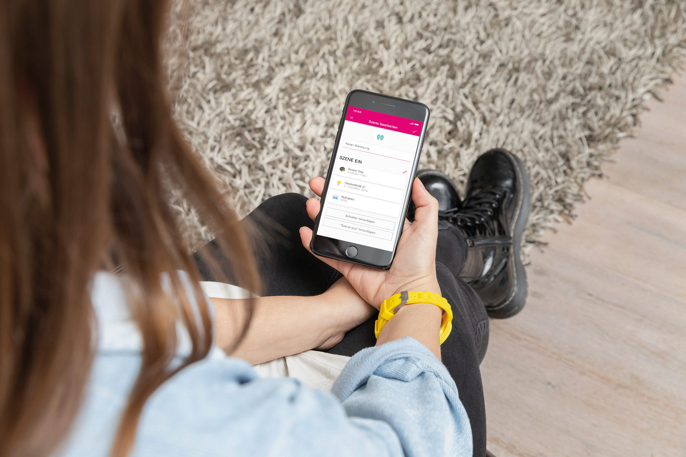
© Schellenberg
Bildunterschrift: Über die App des Magenta SmartHome der Telekom lassen sich ausgewählte Funk-Rollladenantriebe von Schellenberg smart steuern.

Pressebild 02
© Schellenberg
Bildunterschrift: Rollladenbedienung leichtgemacht im smarten Teamwork von Schellenberg und Telekom.

Pressebild 03
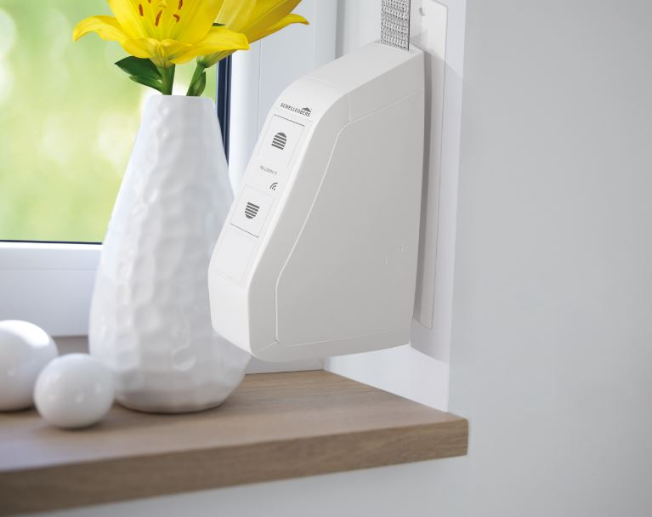
© Schellenberg
Bildunterschrift: Schnell und sauber erledigt ist die Aufputz-Montage mit dem kompatiblen Funk-Rollladengurtantrieb Rollodrive 75 Premium. Er ersetzt den vorhandenen manuellen Aufputzwickler.

Pressebild 04
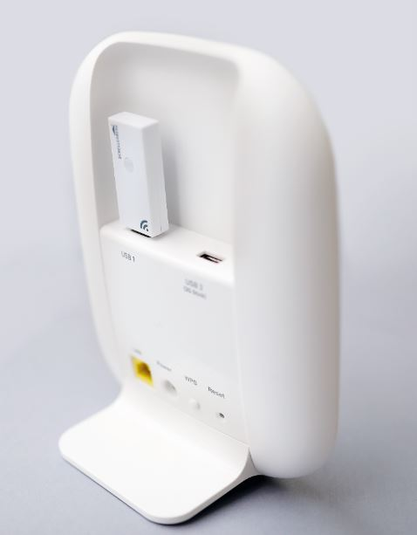
© Schellenberg
Bildunterschrift: Den Zugang für Magenta SmartHome-Kunden in seine komfortable Antriebs-Welt ermöglicht Schellenberg mit seinem Funk-Stick in der Magenta SmartHome Home Base.

Pressebild 05
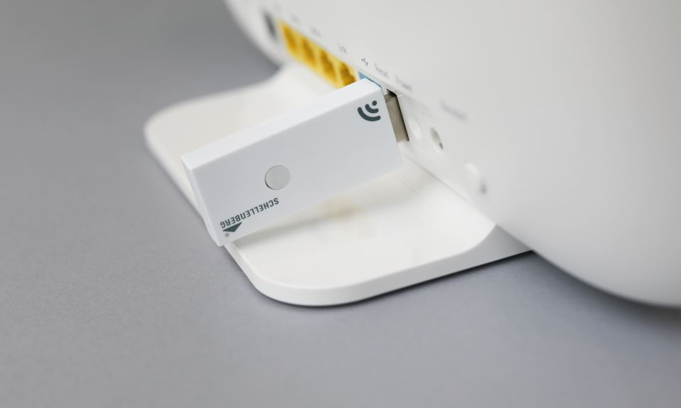
© Schellenberg
Bildunterschrift: Der Funk-Stick von Schellenberg wird einfach in den USB-Eingang der Home Base oder des Magenta SmartHome fähigen Routers der Telekom gesteckt und macht so die Einbindung von smarten Schellenberg-Antrieben möglich.

Pressebild 06
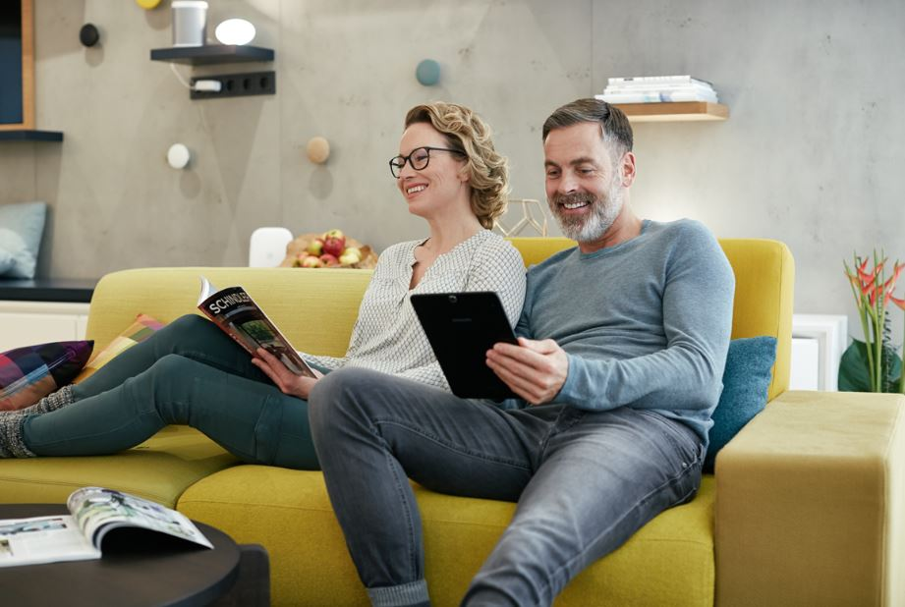
© Schellenberg
Bildunterschrift: Der Rollladen kann bequem per App und mit automatisierten Abläufen gesteuert werden.

Kontakt:
Alfred Schellenberg GmbH
An den Weiden 31
57078 Siegen
www.schellenberg.de

Ihr Ansprechpartner:
Stefan Köhler
PR/Media

Tel.: 0271 89056-450
stefan.koehler@schellenberg.de

